**Раздел «Информация для пациентов»**

**Подраздел «Беременность»**

**Прегравидарная подготовка**



Здоровая женщина, здоровая супружеская пара – это основополагающее условие для рождения здорового малыша. Решение о беременности должно приниматься осознанно, поэтому мы часто говорим о планировании семьи и прегравидарной подготовке.

Планирование семьи — комплекс мероприятий, направленных на наступление желанной беременности в сроки, благоприятные с психологической и медицинской точек зрения и повышающие вероятность нормального течения беременности и рождения здорового ребёнка, а также на предотвращение абортов. Планирование семьи позволяет избежать небезопасных абортов, приносящих психологический и физический вред организму женщины, подобрать правильный метод контрацепции на период, когда семья не планирует детей, тем самым повысить шансы на сохранение здоровья и рождение здорового малыша в будущем.

Что такое прегравидарная подготовка? Прегравидарная подготовка (от лат. Gravida — беременная, pre — предшествующий) — комплекс диагностических, профилактических и лечебных мероприятий, направленных на подготовку пары к успешному зачатию, нормальному течению беременности и рождению здорового ребёнка, на оценку имеющихся факторов риска и устранение/уменьшение их влияния. Название «прегравидарная» произошло от английского pregnancy (беременность).

Шансы на успешное зачатие, вынашивание беременности и рождение здорового ребёнка повышаются при отказе партнёров от вредных привычек и модификации образа жизни, нормализации массы тела, а также проведения необходимых мероприятий с участием врача — коррекции уровня половых гормонов, устранения дефицита витаминов и микроэлементов, лечения имеющихся заболеваний. Объём прегравидарной подготовки врач определяет индивидуально, в зависимости от результатов обследования пары. Пары, прошедшие прегравидарную подготовку, снижают риски возникновения осложнений во время беременности и родов как для мамы, так и для малыша. Начинать прегравидарную подготовку с наступлением беременности уже поздно, поэтому рекомендуется регулярно посещать врача акушера-гинеколога, заранее (за 6-12 месяцев) известить врача о желании родить ребенка, пройти назначенное врачом обследование и разработанную индивидуально программу прегравидарной подготовки.

Что включает прегравидарная подготовка?

Отказ от курения и алкоголя. Курение, пассивное вдыхание табачного дыма, злоупотребление алкоголем, применение наркотических и психотропных средств отрицательно влияют на фертильность, вынашивание и исход беременности. Злоупотребление до зачатия алкоголем снижает вероятность наступления беременности на 50%, увеличивает риск пороков у плода. Чрезмерное увлечение кофеин содержащими напитками на до наступления беременности повышает вероятность невынашивания.

Желательно снизить стрессовые нагрузки, нормализовать режим сна и бодрствования, обеспечить умеренную физическую нагрузку. Рекомендованы отход ко сну не позднее 23.00 и его длительность 7–8 часов.

Сбалансированный рацион питания и нормализация массы тела повышают вероятность зачатия и нормального течения беременности. Несбалансированное питание может стать причиной дефицита витаминов, микро и макронутриентов, повышающих перинатальный риск. Белковый компонент рациона должен составлять не менее 120 г в сутки. Не следует злоупотреблять фруктами (оптимально съедать два крупных плода в день). Целесообразно увеличить потребление рыбы и морепродуктов (более 350  г в неделю). Избыточная масса тела женщины ассоциирована с повышенным риском осложнений беременности и родов, а дефицит массы тела – с возникновение м осложнений у плода.

Вероятность зачатия максимальна при частоте половых актов 3–4 раза в неделю.

Кроме этого врач порекомендует необходимые витамины и лекарственные препараты при необходимости по результатам обследования.

**Нормальная беременность**

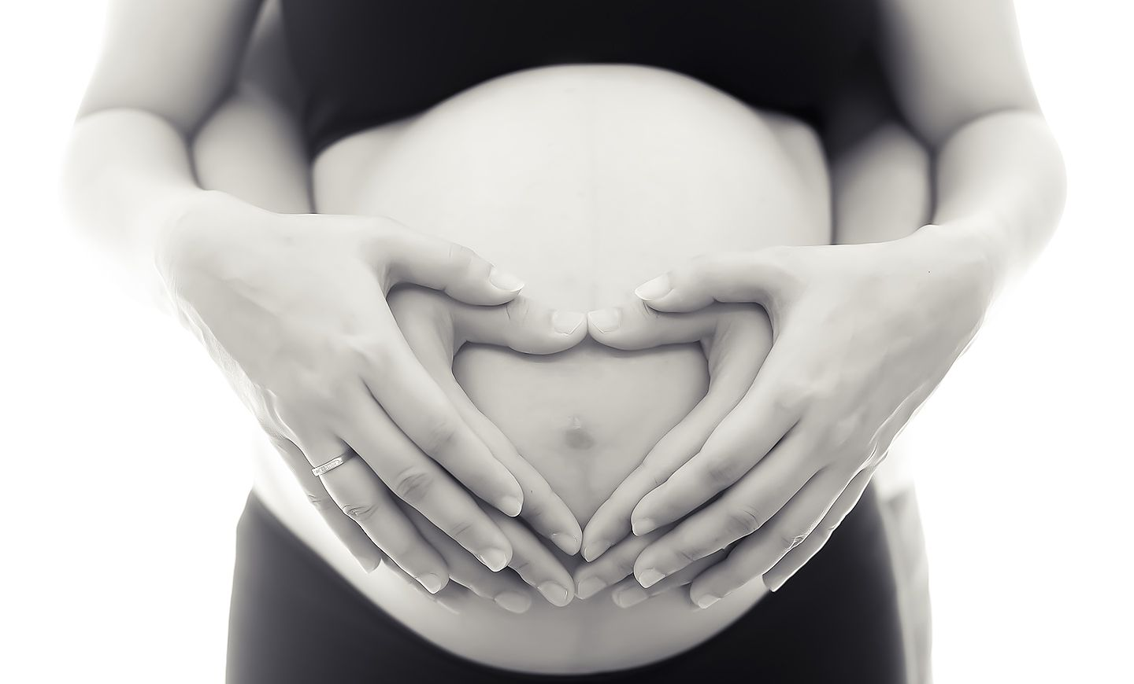

Беременность – это физиологический процесс, происходящий в организме женщины и заканчивающийся рождением ребенка. Первым и самым важным пунктом в начале беременности является консультация врача акушера-гинеколога, во время которой подтверждается факт беременности и определяется ее срок, проводится общий и гинекологический осмотр, также составляется план дальнейших обследований, осмотров, и даются рекомендации по образу жизни, питанию, назначаются необходимые витамины и лекарственные препараты (при необходимости).

Оптимальным является планирование беременности, когда на прегравидарном этапе (до беременности) есть возможность провести полное обследование и лечение выявленных заболеваний при необходимости, плановую вакцинацию, начать соблюдать здоровый образ жизни и принимать фолиевую кислоту с целью максимального повышения вероятности рождения здорового ребенка.

Что такое нормальная беременность?

**Нормальная беременность** – это одноплодная беременность плодом без генетической патологии или пороков развития, длящаяся от 37 недель – 41 недели 6 дней, протекающая без осложнений для мамы и плода.

Беременность – это особое состояние женщины, когда она может испытывать легкий дискомфорт и симптомы, которые будут ее тревожить. Какие симптомы характерны для нормальной беременности:

- **Тошнота и рвота** наблюдаются у каждой 3-й беременной женщины. При нормальной беременности рвота бывает не чаще 2-3-х раз в сутки, чаще натощак, и не

нарушает общего состояния пациентки. В большинстве случаев тошнота и рвота купируются самостоятельно к 16-20 неделям беременности и не ухудшают ее исход.

- **Масталгия (дискомфорт и боль в молочных железах)** является нормальным симптомом во время беременности, наблюдается у большинства женщин в 1-м триместре беременности и связана с отечностью и нагрубанием молочных желез вследствие гормональных изменений.

- **Боль внизу живота во время беременности** может быть нормальным явлением как,например, при натяжении связочного аппарата матки во время ее роста (ноющие боли или внезапная колющая боль внизу живота) или при тренировочных схватках Брекстона-Хиггса после 20-й недели беременности (тянущие боли внизу живота, сопровождающиеся тонусом матки,длящиеся до минуты, не имеющие регулярного характера).

- **Изжога** во время беременности наблюдается в 20-80% случаев. Чаще она развивается в 3-м триместре беременности. Изжога возникает вследствие расслабления нижнего пищеводного сфинктера, снижения внутрипищеводного давления, и одновременном повышении внутрибрюшного и внутрижелудочного давления, что приводит к повторяющемуся забросу желудочного и/или дуоденального содержимого в пищевод.

- **Запоры** – наиболее распространенная патология кишечника при беременности, возникает у каждой третьей беременной. Запоры связаны с нарушением пассажа по толстой кишке и характеризуются частотой стула менее 3-х раз в неделю.

- Примерно 8-10% женщин заболевают **геморроем** во время каждой беременности. Причинами развития геморроя во время беременности могут быть: давление на стенки кишки со стороны матки, застой в системе воротной вены, повышение внутрибрюшного давления, врожденная или приобретенная слабость соединительной ткани, изменения в иннервации прямой кишки.

- **Варикозная болезнь** развивается у 30% беременных женщин. Причиной развития

варикозной болезни во время беременности является повышение венозного давления в нижних конечностях и расслабляющее влияние на сосудистую стенку вен прогестерона – гормона беременности.

- **Влагалищные выделения** без зуда, болезненности, неприятного запаха или дизурических явлений являются нормальным симптомом во время беременности и наблюдаются у большинства женщин.

- **Боль в спине** во время беременности встречается с частотой от 36 до 61%. Самой

частой причиной возникновения боли в спине во время беременности является увеличение нагрузки на спину в связи с увеличением живота и смещением центра тяжести, и снижение тонуса мышц под влиянием релаксина.

- **Распространенность боли в лобке** во время беременности составляет 0,03-3%, и возникает, как правило, на поздних сроках беременности.

- **Синдром запястного канала** (карпальный туннельный синдром) во время беременности возникает в 21-62% случаев в результате сдавления срединного нерва в запястном канале, и характеризуется ощущением покалывания, жгучей болью, онемением руки, а также снижением чувствительности и моторной функции кисти.

**Изменения в организме женщины при беременности**

Гормоны, выделяемые плацентой во время беременности, вызывают в организме матери многочисленные физиологические изменения, которые обеспечивают правильное развитие плода, подготавливают организм к предстоящим родам и кормлению.

Нервная система беременной перестраивается так, что подчиняет весь организм одной цели — вынашиванию плода. В соответствии с этим происходят физиологические изменения в основных его системах.

Сердечно-сосудистая система во время беременности выполняет более напряженную работу, так как в организме фактически появляется «второе» сердце — это плацентарный круг кровообращения. Здесь кровоток так велик, что каждую минуту через плаценту проходит 500 мл крови. Сердце здоровой женщины во время беременности легко приспосабливается к дополнительным нагрузкам: увеличиваются масса сердечной мышцы и сердечный выброс крови. Для обеспечения возрастающих потребностей плода в питательных веществах, кислороде и строительных материалах в организме матери начинает увеличиваться объем крови, достигая максимума в 7 мес. беременности. Вместо 4000 мл крови теперь в организме циркулирует 5300-5500 мл. Если сердце здоровой женщины легко справляется с такой работой, то у беременных с заболеваниями сердца эта нагрузка вызывает осложнения; вот почему им в сроке 27-28 нед. рекомендуется госпитализация в стационары, где проводимое лечение подготовит сердце к усиленной работе.

Артериальное давление при беременности практически не изменяется. Наоборот, у женщин, имеющих его повышение до или в ранние сроки беременности, оно обычно снижается в середине беременности, что обусловлено снижением тонуса периферических кровяных сосудов под действием гормона прогестерона. Однако за 2-3 мес. до родов артериальное давление у таких беременных, как правило, вновь повышается. У молодых здоровых женщин оно находится в пределах 100/70-120/80 мм рт. ст. Верхние цифры показывают давление во время сокращения сердца — это систолическое давление; нижние — в момент паузы — это диастолическое давление. Показатель диастолического давления наиболее важен, поскольку отражает кровяное давление во время «отдыха» сердца. Артериальное давление у беременной считается повышенным, если оно более 130/80 мм рт. ст. или систолическое давление повышается на 30, а диастолическое на 15 мм рт. ст. по сравнению с исходным.

В связи с увеличением потребности организма женщины в кислороде во время беременности усиливается деятельность легких. Несмотря на то, что по мере развития беременности диафрагма поднимается кверху и ограничивает дыхательное движение легких, тем не менее, их емкость возрастает. Это происходит за счет расширения грудной клетки и увеличения проходимости воздуха через бронхи, которые расширяются под действием гормонов плаценты. Повышение объема вдыхаемого воздуха во время беременности облегчает выведение использованного кислорода плодом через плаценту. Частота дыхания во время беременности не изменяется, остается 16-18 раз в минуту, слегка увеличиваясь к концу беременности. Поэтому при появлении одышки или других нарушений дыхания беременная обязательно должна обратиться к врачу.

Почки во время беременности функционируют с большим напряжением, так как они выводят из организма продукты обмена самой беременной и ее растущего плода. Количество выделяемой мочи колеблется в зависимости от объема выпитой жидкости. Здоровая беременная женщина выделяет в сутки в среднем 1200— 1600 мл мочи, при этом 950-1200 мл мочи выделяется в дневное время и остальная порция — ночью. Под влиянием гормона прогестерона тонус мочевого пузыря снижается, он становится более вытянутым и вялым, что часто приводит к застою мочи, чему способствует также придавливание мочевого пузыря головкой плода. Эти условия облегчают занос инфекции в мочевые пути, что нередко отмечается у беременных. Помимо этого, матка во время беременности, слегка поворачиваясь вправо, затрудняет отток мочи из правой почки, и здесь чаще всего повышается гидронефроз, т. е. скопление жидкости в лоханке почки в большем объеме, чем нужно. При появлении в анализах мочи лейкоцитов более 10— 12 в поле зрения можно думать об инфекции в мочевыводящих путях, тогда рекомендуется произвести посев мочи на микробиологическую флору. В этих случаях требуется дополнительно медицинское обследование мочевых путей и при необходимости — лечение.

У многих женщин в первые 3 месяца беременности наблюдаются изменения в органах пищеварения: появляется тошнота и нередко рвота по утрам, изменяются вкусовые ощущения, появляется тяготение к необычным веществам (глина, мел). Как правило, эти явления проходят к 3-4 месяцу беременности, иногда в более поздние сроки. Под влиянием гормонов плаценты снижается тонус кишечника, что часто приводит к запорам. Кишечник отодвигается беременной маткой вверх, желудок также смещается кверху и сдавливается, при этом часть его содержимого может забрасываться в пищевод и вызывать изжогу. В таких случаях рекомендуется прием небольших порций щелочных растворов (питьевая сода, боржоми), прием пищи за 2 ч до сна и положение в кровати с приподнятым головным концом. Печень во время беременности работает также с большей нагрузкой, так как обезвреживает продукты обмена беременной и ее плода. Может наблюдаться сгущение желчи, что нередко вызывает зуд кожи. Появление сильного кожного зуда, а тем более рвоты и болей в животе требует немедленной врачебной помощи.

Во время беременности у женщин расслабляются связки в суставах, особенно подвижными становятся сочленения таза, что облегчает прохождение плода через таз во время родов. Иногда размягчение тазовых сочленений настолько выраженное, что наблюдается небольшое расхождение лонных костей. Тогда у беременной появляются боли в области лона, «утиная» походка. Об этом необходимо сообщить врачу и получить соответствующие рекомендации. Во время беременности молочные железы подготавливаются к предстоящему кормлению. В них увеличивается число молочных железок, жировой ткани, возрастает кровоснабжение. Сами молочные железы увеличиваются в размерах, нагрубают, и уже в начале беременности можно выдавить из них капельки молозива.

Наибольшие изменения во время беременности происходят в половых органах и касаются главным образом матки. Беременная матка постоянно увеличивается в размерах, к концу беременности ее высота достигает 35 см вместо 7-8 см вне беременности, масса возрастает до 1000-1200 г (без плода) вместо 50— 100 г. Объем полости матки к концу беременности увеличивается примерно в 500 раз. Изменение размеров матки происходит за счет увеличения размеров мышечных волокон под влиянием гормонов плаценты. Кровеносные сосуды расширяются, число их возрастает, они как бы оплетают матку. Наблюдаются сокращения матки, которые к концу беременности становятся более активными и ощущаются как «сжатие». Такие нормальные сокращения матки можно рассматривать как тренировочные упражнения ее перед предстоящей работой в родах.

Положение матки меняется в соответствии с ее ростом. К концу 3 мес. беременности она выходит за пределы таза и ближе к родам достигает подреберья. Матка удерживается в правильном положении связками, которые утолщаются и растягиваются во время беременности. Боли, возникающие по сторонам живота, особенно во время изменения положения тела, зачастую вызваны натягиванием связок. Кровоснабжение наружных половых органов усиливается, и здесь могут появиться варикизно расширенные вены. За счет затруднения оттока крови на ногах также могут появляться варикозные вены, что требует проведения определенных мероприятий.

Рост плода и физиологические изменения в организме беременной влияют на ее массу тела. У здоровой женщины к концу беременности масса тела увеличивается в среднем на 12 кг с колебаниями от 10 до 14 кг. Обычно в первую половину беременности она увеличивается на 4 кг, во вторую половину — в 2 раза больше. Еженедельная прибавка массы тела до 20 нед. равна примерно 300+30 г, с 21 до 30 нед. — 330 40 г и после 30 нед. до родов — 340+30 г. У женщин с дефицитом массы тела до беременности еженедельные прибавки массы могут быть еще больше. К беременности адаптируются не только физические функции организма, но и психология женщины. На отношение женщины к беременности и родам оказывают влияние различные факторы, в том числе социальные, морально-этические, экономические и др. Это отношение зависит и от особенностей личности самой беременной. Как правило, у женщин при беременности изменяется эмоциональное состояние. Если в первой половине беременности большинство женщин беспокоят забота и тревога о собственном здоровье, то во второй половине, особенно после шевеления плода, все мысли и заботы направлены на благополучие плода, который начинает восприниматься как отдельно существующее лицо. Будущая мать часто обращается к нему с ласковыми словами, она фантазирует, наделяя ребенка индивидуальными особенностями. Наряду с этим у женщины появляется чувство утраты своих прошлых привязанностей и привычек в угоду предстоящему материнству, возникают сомнения относительно потери привлекательности, изменений во взаимоотношениях с мужем.

Таким образом, физические и психические изменения в организме беременной являются приспособительными и необходимыми для удовлетворения потребностей растущего плода.

**Питание во время беременности**



Очень важно правильно питаться во время беременности:

-потреблять пищу достаточной калорийности с оптимальным содержанием белка, витаминов и минеральных веществ, с обязательным включением в рацион овощей, мяса, рыбы, бобовых, орехов, фруктов и продуктов из цельного зерна,

- избегать использования пластиковых бутылок и посуды, особенно при термической обработке в ней пищи и жидкости, из-за содержащегося в ней токсиканта бисфенола A,

- ограничить потребление рыбы, богатой метилртутью (например, тунец, акула, рыба-меч, макрель),

- снизить потребление пищи, богатой витамином A (говяжей, куриной утиной печени и продуктов из нее),

- ограничить потребление кофеина менее 300 мг/сутки (1,5 чашки эспрессо по 200 мл или 2 чашки капучино/лате/американо по 250 мл, или 3 чашки растворимого кофе по 250 мл),

- избегать употребления в пищу непастеризованное молоко, созревшие мягкие сыры, паштеты, плохо термически обработанную пищу,

- необходимо отказаться от курения на весь период беременности,

- избегать приема алкоголя во время беременности, особенно в первые 3 месяца.

**Когда беременной необходимо обратиться к врачу**

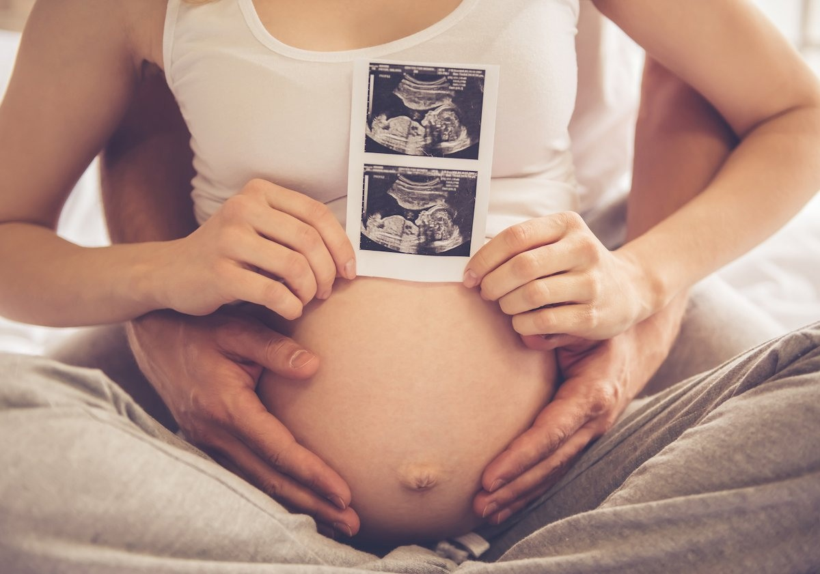

В среднем, кратность посещения врача акушера-гинеколога во время беременности при отсутствии патологии беременности составляет от 5 до 7 раз. Оптимальным временем первого визита к врачу является 1-й триместр беременности (до 10 недель). Необходимо четко соблюдать все рекомендации врача, своевременно проходить плановое обследование, соблюдать рекомендации по правильному образу жизни во время беременности, а именно:

- избегать работы, связанной с длительным стоянием или с излишней физической нагрузкой, работы в ночное время и работы, вызывающей усталость,

- избегать физических упражнений, которые могут привести к травме живота, падениям, стрессу: занятий контактными видами спорта, различных видов борьбы, видов спорта с ракеткой и мячом, подводного погружения,

- быть достаточно физически активной, ходить, делать физическую зарядку для беременных в течение 20-30 минут в день (при отсутствии жалоб и противопоказаний),

- при путешествии в самолете, особенно на дальние расстояния, одевать компрессионный трикотаж на время всего полета, ходить по салону, получать обильное питье, исключить алкоголь и кофеин,

- при путешествии в автомобиле использовать специальный трехточечный ремень безопасности,

- сообщить врачу о планируемой поездке в тропические страны для проведения своевременной вакцинации.

Необходимо срочно обратиться к врачу при появлении следующих жалоб:

- рвота > 5 раз в сутки,

- потеря массы тела > 3 кг за 1-1,5 недели,

- повышение артериального давления > 120/80 мм рт. ст.,

- проблемы со зрением, такие как размытие или мигание перед глазами,

- сильная головная боль,

- боль внизу живота любого характера (ноющая, схваткообразная, колющая и др.),

- эпигастральная боль (в области желудка),

- отек лица, рук или ног,

- появление кровянистых или обильных жидких выделений из половых путей,

- лихорадка более 37,5,

- отсутствие или изменение шевелений плода на протяжении более 12 часов (после 20 недель беременности).

**Прием витаминов и лекарственных препаратов**

За 2-3 месяца до наступления беременности и на протяжении первых 12 недель беременности рекомендован прием фолиевой кислоты для снижения риска дефекта нервной трубки у плода.

За 2-3 месяца до наступления беременности и на протяжении всей беременности рекомендован прием препаратов йода с целью устранения йодного дефицита для профилактики нарушений формирования нервной системы у плода.

Беременным группы высокого риска гиповитаминоза витамина D (женщины с темной кожей, витилиго, имеющие ограничения пребывания на солнце, с заболеваниями желудочно-кишечного тракта, с недостаточным питанием, ожирением, анемией, диабетом врач порекомендует прием витамина D.

Витамины, лекарственные препараты беременным рекомендуется принимать строго по назначению врача.

**Рекомендации по исключению факторов риска для профилактики осложнений**

**беременности**



Необходимо нормализовать массу тела на прегравидарном этапе и правильно прибавлять массу тела во время беременности в зависимости от исходного индекса массы тела с целью профилактики акушерских и перинатальных осложнений.

Как избыточная, так и недостаточная прибавка массы тела во время беременности ассоциирована с акушерскими и перинатальными осложнениями.

Беременные пациентки с ожирением (ИМТ >= 30 кг/м2) составляют группу высокого риска перинатальных осложнений: выкидыша, гестационного сахарного диабета, гипертензивных расстройств, преждевременных родов, оперативного родоразрешения, осложнений для плода, тромбоэмболических осложнений.

Беременные с ИМТ <= 18,5 кг/м2 составляют группу высокого риска задержки развития плода.

Необходимо отказаться от работы, связанной с длительным стоянием или с излишней физической нагрузкой, работы в ночное время и работы, вызывающей усталость. Данные виды работ ассоциированы с повышенным риском преждевременных родов, гипертензии, преэклампсии и задержки развития плода.

Необходимо отказаться от работы, связанной с воздействием рентгеновского излучения.

Полезна во время беременности регулярная умеренная физическая нагрузка (20-30 минут в день). Физические упражнения, не сопряженные с избыточной физической нагрузкой или возможной травматизацией женщины, не увеличивают риск преждевременных родов. Необходимо избегать физических упражнений, которые могут привести к травме живота, падениям, стрессу (например, контактные виды спорта, такие как борьба, виды спорта с ракеткой и мячом, подводные погружения.)

Если беременная планирует длительный авиаперелет, необходимы меры профилактики тромбоэмболических осложнений, таких как ходьба по салону самолета, обильное питье, исключение алкоголя и кофеина, и ношение компрессионного

трикотажа на время полета.

Необходимо правильно использовать ремень безопасности в автомобиле: использование трехточечного ремня, где первый ремень протягивается под животом по бедрам, второй ремень – через плечи, третий ремень – над животом между молочными железами.

Необходим отказ от курения во время беременности. Курение во время беременности ассоциировано с такими осложнениями как задержка развития плода, преждевременные роды, предлежание плаценты, преждевременная отслойка нормально расположенной плаценты, гипотиреоз у матери, преждевременное излитие околоплодных вод, низкая масса тела при рождении.

Необходим отказ от приема алкоголя с целью профилактики акушерских и перинатальных осложнений. Накоплено достаточное количество наблюдений о негативном влиянии алкоголя на течение беременности вне зависимости от принимаемой дозы алкоголя, например, алкогольный синдром плода и задержка психомоторного развития.

Необходимо правильно питаться во время беременности: отказаться от вегетарианства, снизить потребление кофеина. Вегетарианство во время беременности увеличивает риск задержки развития плода. Большое количество кофеина (более 300 мг/сутки) увеличивает риск прерывания беременности и рождения маловесных детей.

Важно отказаться от потребления рыбы, богатой метилртутью (тунец, акула, рыба-меч, макрель), снизить потребление пищи, богатой витамином A (например, говяжьей, куриной и утиной печени и продуктов из нее), употреблять пищу с достаточной калорийностью и содержанием белка, витаминов и минеральных веществ.

Полезны во время беременности: зеленые и оранжевые овощи, мясо, рыбу, бобовые, орехи, фрукты и продукты из цельного зерна.

Необходимо избегать потребления непастеризованного молока, созревших мягких сыров, паштета и плохо термически обработанных мяса и яиц, так как эти продукты являются источниками листериоза и сальмонеллеза.

**Вакцинация во время беременности.**

Специфическая антенатальная профилактика резус-изоиммунизации:

Беременной резус-отрицательной пациентке с отрицательным уровнем антирезусных антител в 28 недель рекомендовано введение иммуноглобулина человека антирезус Rho[D] в 28-30 недель беременности (при резус-положительной принадлежности мужа). Если профилактика не была проведена в 28 недель, она показана после 28 недель беременности при условии отсутствия анти-Rh-антител.

Беременной резус-отрицательной пациентке с отрицательным уровнем антирезусных

после проведения амниоцентеза, кордоцентеза, биопсии хориона, плаценты рекомендовано назначить дополнительное введение иммуноглобулина человека антирезус Rho[D].

Вакцинация на прегравидарном этапе и во время беременности:

Для небеременных пациенток на прегравидарном этапе действуют следующие правила вакцинации:

- Ревакцинация от дифтерии и столбняка проводится каждые 10 лет. При подготовке к

планируемой беременности вакцинацию от дифтерии и столбняка следует проводить не менее, чем за 1 месяц до ее наступления.

- Вакцинация от гепатита B проводится трехкратно по схеме 0-1-6 месяцев. При подготовке к планируемой беременности вакцинацию от гепатита B следует начинать не позднее, чем за 7 месяцев до ее наступления.

- Вакцинация от краснухи проводится женщинам, ранее не привитым или привитым

однократно и не болевшим. При подготовке к планируемой беременности вакцинацию от краснухи следует провести не позднее, чем за 2 месяца до планируемой беременности.

- Вакцинация от кори проводится женщинам <= 35 лет (женщинам некоторых профессий в возрасте <= 55 лет), ранее не привитым, привитым однократно и не болевшим. Применение вакцины требует предохранения от беременности в течение 1 месяца после введения вакцины.

- Вакцинация от ветряной оспы проводится женщинам ранее не привитым и не болевшим. При подготовке к планируемой беременности вакцинацию от ветряной оспы следует провести непозднее, чем за 3 месяца до планируемой беременности.

- Вакцинация от COVID-19 проводится пациенткам, планирующим беременность (на

прегравидарном этапе), и беременным пациенткам вакцинами для профилактики COVID-19 с актуальным антигенным составом согласно инструкциям к лекарственным препаратам.

- Вакцинация для профилактики гриппа пациенткам, планирующим беременность (на прегравидарном этапе за 1 месяц до планируемой беременности), и беременным пациенткам во 2-м-3-м триместре беременности (в группе повышенного риска – начиная с 1-го триместра беременности).

Лечебно-профилактическая иммунизация вакциной для профилактики бешенства может проводиться беременной женщине при угрозе заражения бешенством в результате контакта и укуса больными бешенством животными, животными с подозрением на заболевание бешенством, дикими или неизвестными животными.

Вакцинировать беременную пациентку от столбняка следует при высоком риске

инфицирования и при отсутствии вакцинации на прегравидарном этапе.

Вакцинировать беременную пациентку от дифтерии и коклюша следует при высоком риске инфицирования и при отсутствии вакцинации на прегравидарном этапе.

Возможно проводить вакцинацию беременных против коклюша во 2-м или 3-м триместрах, но не позднее 15 дней до даты родов с целью профилактики коклюшной инфекции.

Не рекомендовано искусственное прерывание беременности при непреднамеренном

введении вирусных вакцин (живые ослабленные вакцины против кори, краснухи, эпидемического паротита, ветряной оспы, гриппа и др.) в связи с тем, что риск

последствий прерывания беременности значительно выше вероятности развития неблагоприятных явлений после вакцинации.

**Внутриутробное развитие ребенка по неделям беременности**

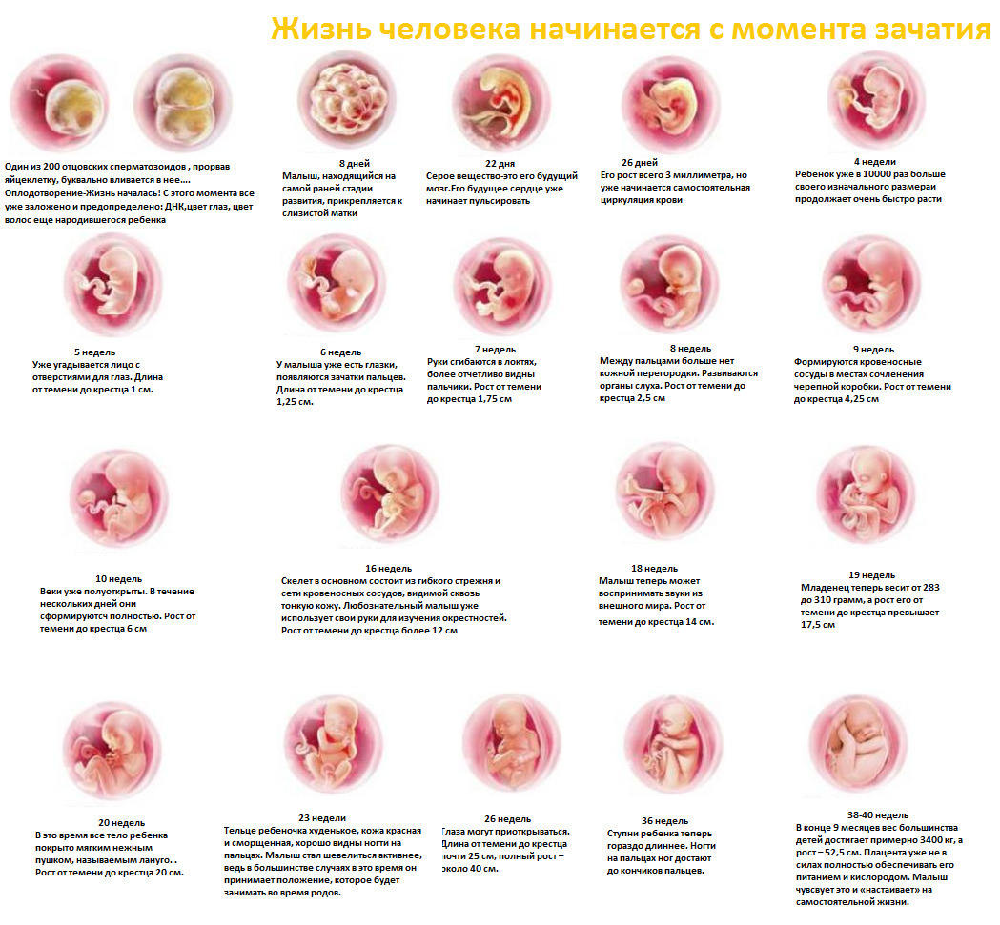

**Польза беременности для организма женщины**



Специалистами доказано положительное влияние беременности на состояние здоровья женщины Специалисты в области акушерства и гинекологии на протяжении нескольких десятилетий вели оживлённые споры относительно пользы и вреда беременности для организма матери. Чтобы поставить точку в этих дебатах, представители медицинского центра «Хадасса» (Израиль) провели специальные исследования, в которых приняли участие пациентки клиники.

Тандему врачей удалось доказать, что после успешного зачатия происходит слияние биологических систем матери и её будущего ребёнка. И в результате включаются пусковые механизмы физиологического процесса, названного «омолаживающая сыворотка»: • замедление старения организма; • сверхбыстрая регенерация тканей и т. д.

В ходе вынашивания младенца в кровь женщины выбрасывается повышенное количество гормонов. Они способствуют мобилизации защитных сил организма. Женщины, имеющие хотя бы одного ребёнка, живут на несколько лет дольше своих нерожавших сверстниц.

Кроме того, в их организмах происходят следующие изменения:

• улучшение памяти и восприятия новой информации;

• поддержание высокой активности и отличной координации движений;

• увеличение некоторых долей головного мозга, спровоцированное избытком гормонов;

• повышение активности эндокринной системы и нормализация обмена веществ.

И это далеко не весь список положительных изменений, происходящих в организме будущей мамы при кормлении и вынашивании малыша.

Берегите себя и помните, что беременность благоприятно сказывается на состоянии вашего здоровья!